Tillsynsbegäran – information om höga naturvärden i avverkningsanmälan A 50651-2021 i Ånge kommun
Denna tillsynsbegäran behandlar höga naturvärden i avverkningsanmälan A 50651-2021 i Ånge kommun som inkom 2021-09-20 och omfattar 20,6 ha.
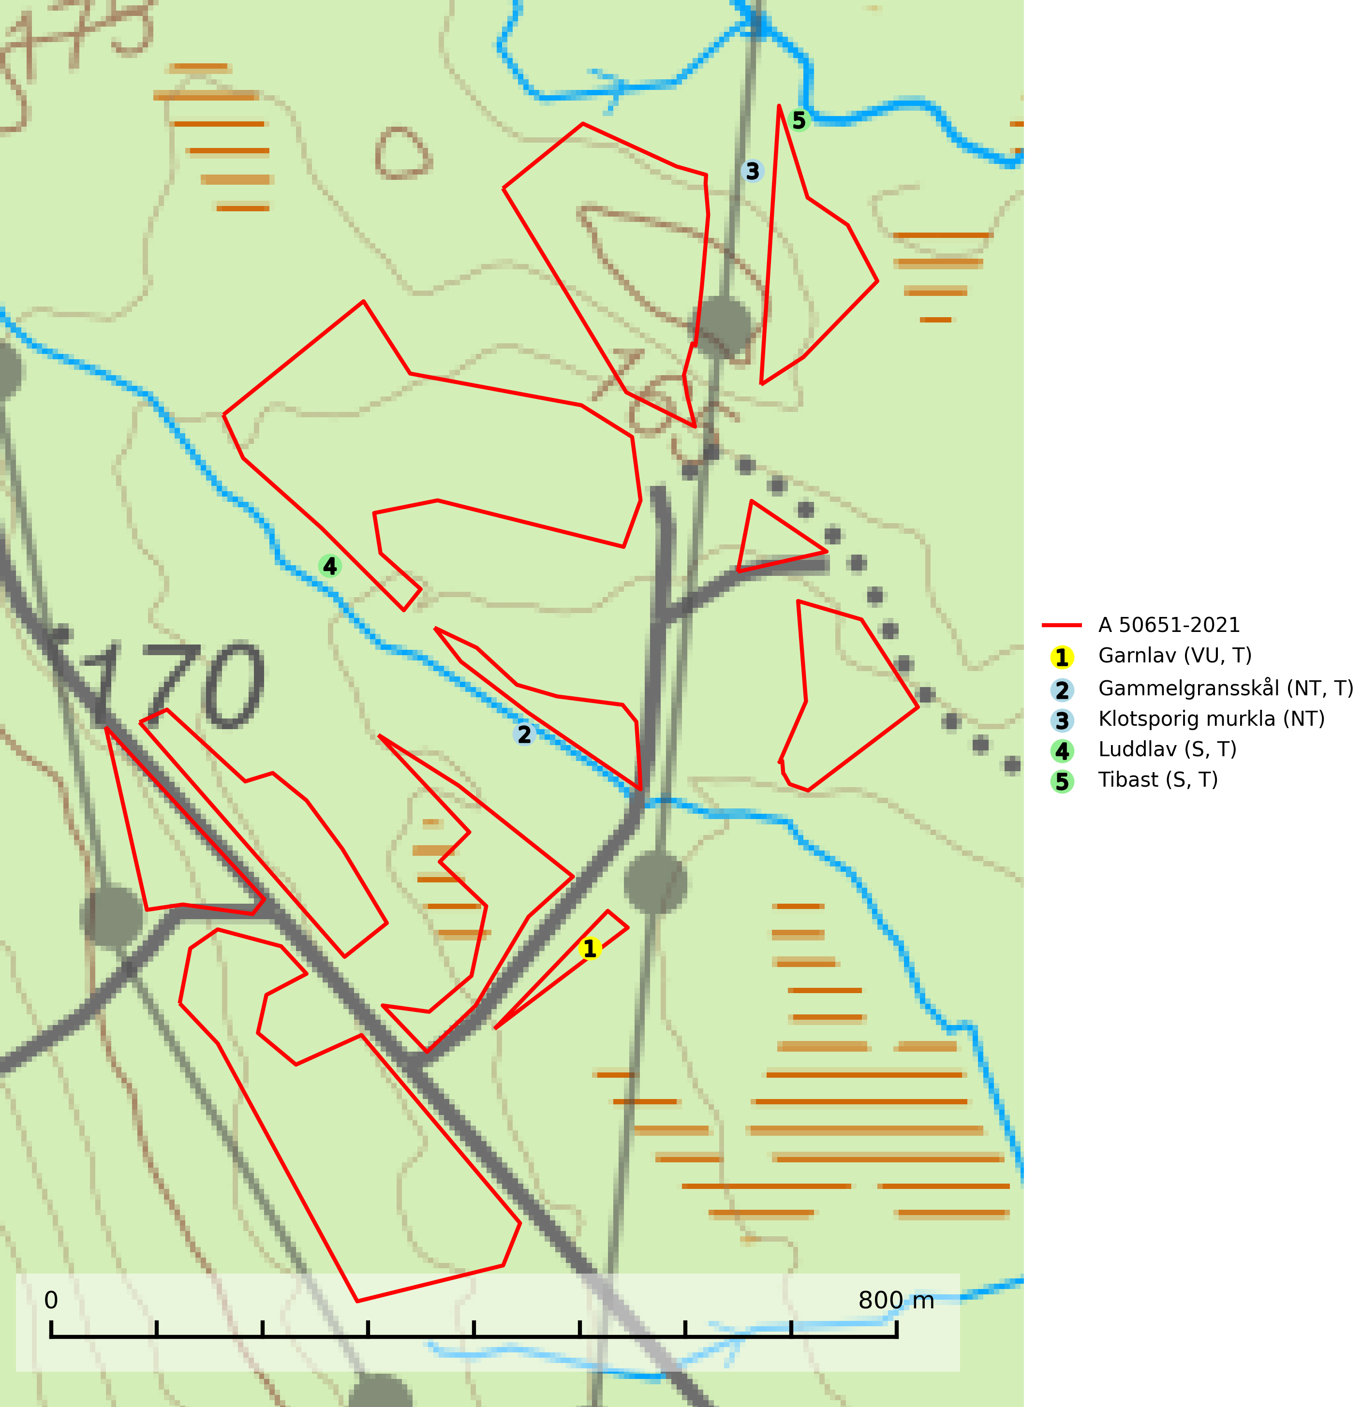
Figur 1. Fyndplatser för naturvårdsarter i och inom 21 meter från avverkningsanmälan. Markörer utan svart kant är placerade på fyndplatsen. Markörer med svart kant är placerade vid sidan av fyndplatsen och har ett svart streck som visar fyndplatsens exakta position. Kartans mittpunktskoordinat är N 6936087, E 535224 i SWEREF 99 TM.
I och inom 21 meter från avverkningsanmälan finns fynd av 5 naturvårdsarter, varav 3 är rödlistade, 4 är typiska (T) och 2 är signalarter (S): garnlav (VU, T), gammelgransskål (NT, T), klotsporig murkla (NT), luddlav (S, T) och tibast (S, T). Se Figur 1.

Tillsynsbegäran
Vi begär härmed att Skogsstyrelsen fattar beslut enligt miljöbalken som säkerställer att skogens höga naturvärden bevaras samt att EU-lagstiftning efterlevs och att artskyddsbrott förhindras.
Vi önskar även ta del av de ställningstaganden och beslut som myndigheten meddelar till följd av aktuell avverkningsanmälan och föreningens inlaga (se 34 § förvaltningslagen).

Naturvårdsarter och fridlysta arter
Nedan följer beskrivningar av de naturvårdsarter och fridlysta arter som har sina livsmiljöer och växtplatser i den avverkningsanmälda skogen. De påträffade naturvårdsarterna är ett tydligt kvitto på att det rör sig om en skog med höga naturvärden.
Garnlav (VU) är en utpräglad barrskogsart som ibland kan drapera träden i norrländska grannaturskogar med hög luftfuktighet. Den förekommer även i talldominerade bestånd där den, förutom i trädens grenverk, påträffas hängande över ojämnheter i tallbarken. Arten har minskat starkt i södra och mellersta Sverige och den minskar även i sitt nordliga utbredningsområde. Minskningstakten uppgår till 30 (20–50) % inom 50 år och överstiger gränsvärdet för Sårbar (VU). Orsaken till tillbakagången beror främst på slutavverkningar av naturskogsartade skogar. Bestånd med riklig förekomst bör regelmässigt sparas, vilket även gynnar flera andra sällsynta och rödlistade arter. Garnlav är värdväxt för den mycket sällsynta och akut hotade fjärilen barrskogslavfly (CR) som hör hemma i boreala barrskogar med riklig förekomst av värdväxten. Tidigare kunde arten konstateras årligen på flera platser vid Dala-Floda i Dalarna innan lokalerna kalavverkades. Senaste fyndet i landet av barrskogslavfly är från år 2000 då den påträffades vid Högberget i Sollefteå kommun. Garnlav är typisk art för 9010 Taiga och 9070 Trädklädd betesmark (SLU Artdatabanken, 2026).
Gammelgransskål (NT) är en liten skålsvamp som växer på gamla granar med skrovlig bark. Typiska växtplatser är gransumpskog i myrkanter, bäckdråg, bäckraviner och skuggiga bergssluttningar, men också skog på torrare mark kan hysa arten om beståndet har stark naturskogskaraktär. Bestånd med arten bör behandlas som nyckelbiotoper och sparas vid en slutavverkning. Även gallring bör undvikas. Gammelgransskål är typisk art för 9010 Taiga (SLU Artdatabanken, 2024; Nitare & Skogsstyrelsen, 2019).
Klotsporig murkla (NT) lever som nedbrytare på mossbeklädda granlågor och ved som ligger dold i marken, främst i granskog men även sporadiskt på soptippar och brädgårdar. Den är lätt att känna igen, tydligt sällsynt och har en liten population i landet. Förstörelse av artens växtplatser, t.ex. genom avverkning, hotar arten. Klotsporig murkla är globalt rödlistad som nära hotad (NT) vilket innebär att Sverige har ett internationellt ansvar för arten (SLU Artdatabanken, 2026; IUCN, 2024).
Luddlav signalerar lång skoglig kontinuitet med ett stabilt lokal- och mikroklimat med hög och jämn fuktighet. Luddlav är typisk art för 9010 Taiga, 9020 Nordlig ädellövskog, 9070 Trädklädd betesmark, 9110 Näringsfattig bokskog, 9180 Ädellövskog i branter och 9190 Näringsfattig ekskog (Nitare & Skogsstyrelsen, 2019; SLU Artdatabanken, 2025).
Tibast är en kalkgynnad buske som växer på mullrik, frisk eller svagt fuktig mark, exempelvis i gamla kalkgranskogar, lövträdslundar, varma källpåverkade sluttningar och exklusiva biotoper kopplade till vattendrag. Förekomster i gammal skog visar på höga naturvärden och bör alltid noteras i samband med naturvärdesinventeringar. Tibast är typisk art för 9050 Näringsrik granskog och värdväxt för de två fjärilsarterna större tibastmal och brun tibastmal (CR) (SLU Artdatabanken, 2024; Nitare & Skogsstyrelsen, 2019).

